Código para la salida del rectificador de onda completa luego del filtro RC con un tau =10

**TODO LO QUE HICIMOS ESTÁ MAL, DADO QUE SUPUSIMOS QUE LO QUE OFRECE EL RECTIFICADOR EN SU SALIDA ES UNA SEÑAL DE TENSIÓN DEFINIDA POR HEMICICLOS CONCATENADOS (Y POSITIVOS) DE UNA SEÑAL SINUSOIDAL CUANDO EN REALIDAD NO ES ASÍ. ESTA SEÑAL DE TENSIÓN SÍ LA TENDRÍAMOS A LA SALIDA CUANDO SE CONECTE UNICAMENTE UNA RESISTENCIA A LA SALIDA DEL RECTIFICADOR. PERO LO QUE ENREALIDAD HAY QUE TRATAR LA SALIDA DEL RECTIFICADOR MAS BIEN COMO UNA SEÑAL DE CORRIENTE Y NO UNA SEÑAL DE TENSIÓN.**

**EN CONCRETO NOS DAMOS CUANDO DE QUE EL ANÁLISIS QUE SIGUE ESTÁ MAL DADO QUE NO PUEDE SER $\frac{dv}{dt}<0$ EN EL CAPACITOR (SE DESCARGA) PORQUE ESTO IMPLICARÍA QUE LA CORRIENTE CIRCULA EN SENTIDO INVERSO EN LOS DIODOS DEL PUENTE RECTIFICADOR AL NO HABER OTRO CAMINO DE DESCARGA. SIN EMBARGO EN LAS GRÁFICAS SE OBSERVA CLARAMENTE QUE SI HAY UN DESCENSO EN LA TENSIÓN DEL CAPACITOR**

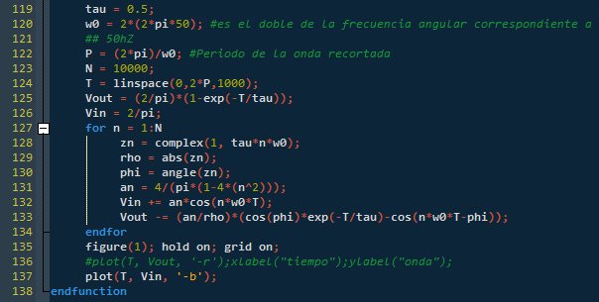

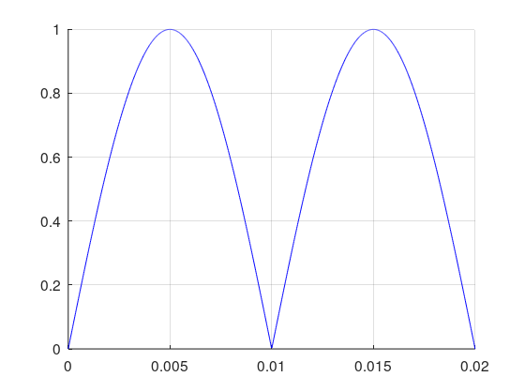

**NOTA:** Señal de entrada al filtro expresada en serie de Fourier. Se observa que se considera la frecuencia de 50hz de la red con lo cual es período de la onda senoidal a la entrada del rectificador es de 0.02 s y el período de la señal perídica pulsante a la salida del rectificador es de 0.01.

**NOTA**: Observar que se tienen en cuenta los primero 1001 términos de la serie de fourior tanto de la entrada como de la salida del filtro y para una resolución de 2000 divisiones de tiempo en el intervalo entre 0 y 2P.

* A continuación se observan las gráficas de la salida para distintos valores de tau:

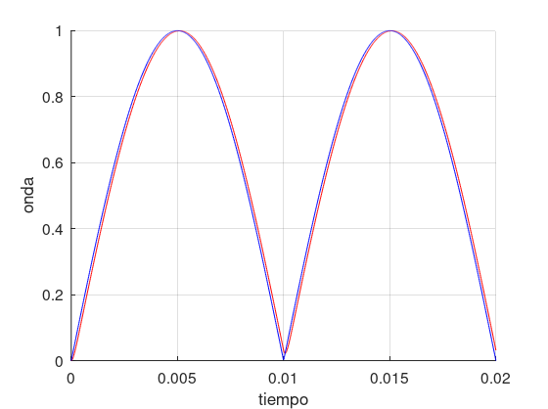

**NOTA**: tau = 0.1ms (curva roja). Se observa que el filtro es muy rápido y acompaña las variaciones de la tensión a la salida del rectificador.

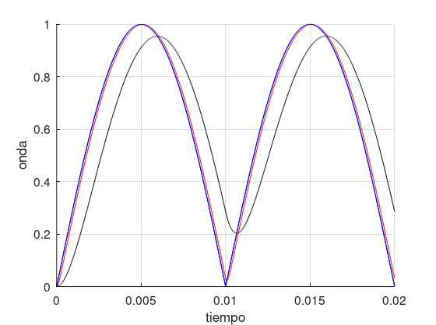

**NOTA**: tau = 1ms (curva negra). Se observa que al aumentar en 10 el valor de tau el filtro no acompaña tanto las variaciones de la tensión a la salida del rectificador (es mas lento). Además es apreciable que la aplitud de la onda a la salida del filtro es menor que la amplitud de la tensión a la salida del rectificador.

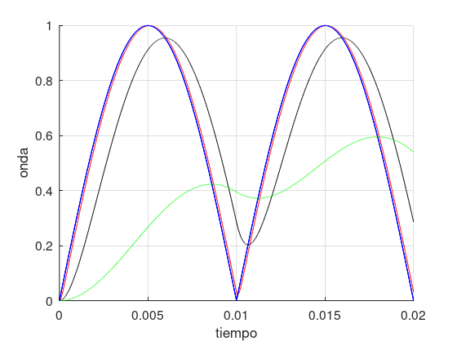

**NOTA**: tau = 10ms (curva verde). Ahora el filtro es demasiado lento y no acompaña las variaciones de la entrada y en 2P no alcanza a estabilizar su respuesta.

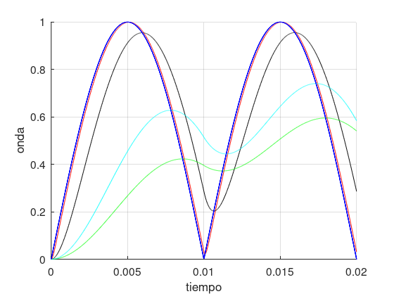

**NOTA**: tau = 5 ms (curva cian).

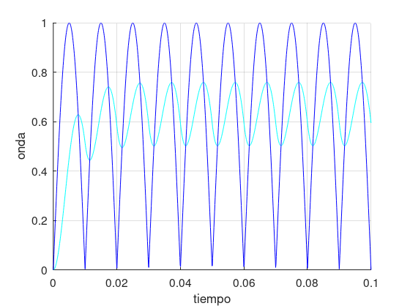

**NOTA**: tau=5ms observado en 10P. Se observa que tiene un estado pseudo estable

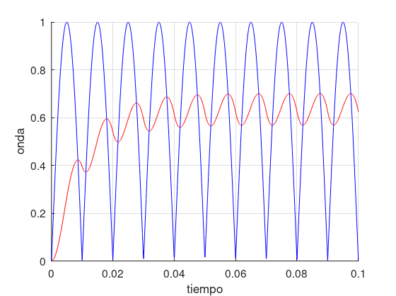

**NOTA**: tau = 10ms. Se observa que la línea de tendencia es la del comportamiento de un circuito RC a una entrada escalón. Se aprecia mucho mas que la tensión a la salida del filtro es menor que la tensión a la entrada del filtro.

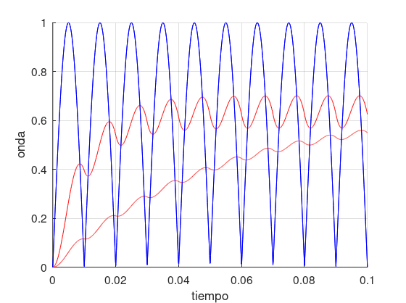

**NOTA**: Comparación de las respuestas para tau de 50ms y de 10ms. Se observa que para el filtro de 50ms se requieren mas de 10P para llegar a un estado de oscilaciones estacionario

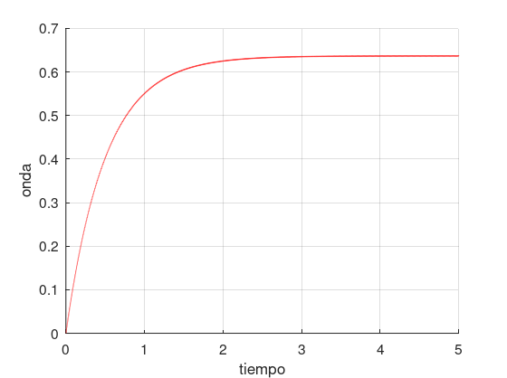

**NOTA**: tau de 0.5 s.

La razón de que el valor de la salida se establezca en ese valor es la siguiente. El primer término de la serie de fourier de la salida viene dado por.

$$\frac{2}{π} \left(1-e^{-\frac{t}{τ}} \right)≈0.636\left(1-e^{-\frac{t}{τ}} \right)$$

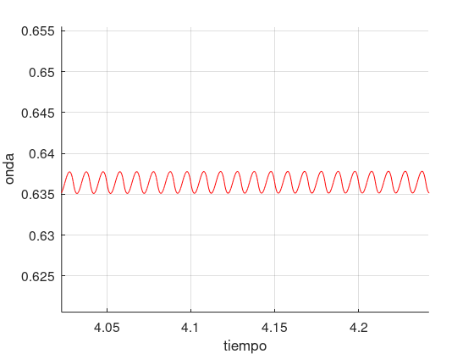

**NOTA**: Una aproximación para el filtro con el tau anterior. Se observa que aun así hay oscilaciones (pequeñas).

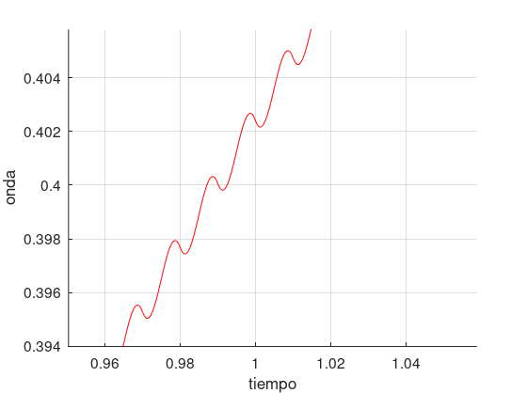

**NOTA**: Para un filtro de un segundo se observa que cuando t=1s la salida es aproximadamente igual a:

$\frac{2}{π}\left(1-\frac{1}{e}\right)=0.4024$.

Entonces se concluye que en este contexto el valor de tau tiene la misma interpretación.

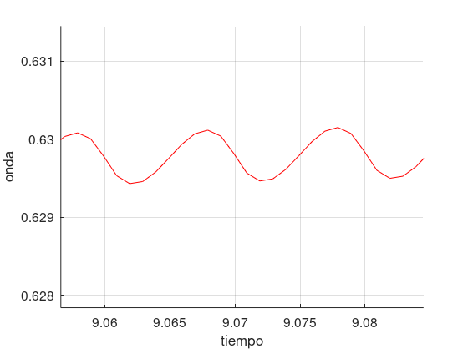

**NOTA**: Acercamiento cerca del estado estable para la respuesta de un filtro de 2 segundos. Notar que es todos estos casos el período de los pulsos de rizado es aproximadamente iguales al período de la señal a la salida del rectificador.